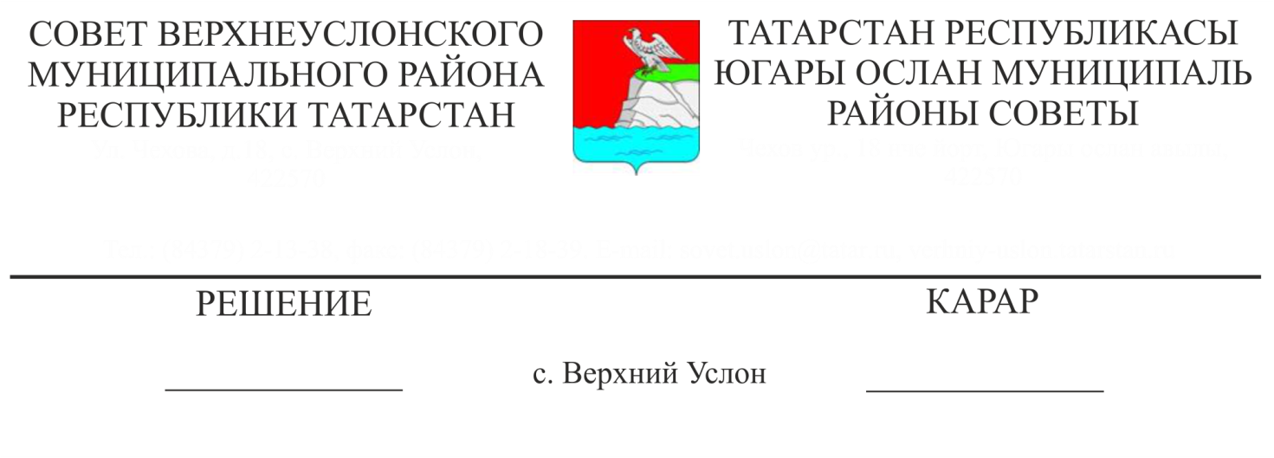
30.09.2019 49-568

О ходе реализации программы «Развитие сферы туризма в Верхнеуслонском муниципальном районе на 2017-2020 годы»

Заслушав информацию заместителя руководителя Исполнительного комитета Верхнеуслонского муниципального района по социально-культурным вопросам Г.Ф. Камалетдиновой о ходе реализации программы «Развитие сферы туризма в Верхнеуслонском муниципальном районе на 2017-2020 годы»»,
Совет
Верхнеуслонского муниципального района
решил:
- Информацию о ходе реализации программы «Развитие сферы туризма в Верхнеуслонском муниципальном районе на 2017-2020 годы» принять к сведению.
- Исполнительному комитету Верхнеуслонского муниципального района продолжить осуществление мероприятий по сохранению, развитию и использованию исторического наследия, поддержке и развитию материально-технического комплекса сферы туризма.
- Рекомендовать филиалу ОАО «Татмедиа» «Редакция газеты «Волжская новь» регулярно освещать материалы по развитию туризма на территории района.
4. Разместить данное решение на официальном сайте Верхнеуслонского муниципального района.
5. Контроль за исполнением настоящего решения возложить на постоянную комиссию Совета Верхнеуслонского муниципального района по социально-культурным вопросам и делам молодежи.

Председатель Совета,
Глава Верхнеуслонского
муниципального района М.Г. Зиатдинов

